Nuit de Pâques « L’ombre du Galiléen »
Adapté du livre de Gerg Theisen, « L’ombre du Galiléen » est une animation catéchétique qui prend la forme d’un jeu de rôle pour un groupe d’une trentaine de personnes.
Des catéchumènes de 14-15 ans encadrés par des jeunes accompagnants et des catéchètes adultes
L’animation se déploie sur la nuit de Pâques. Du samedi 18h00 au dimanche de Pâques. L’activité peut inclure le culte dominical.
Situation de départ : Jérusalem, 10 ans après la crucifixion. Il faut s'imaginer un monde en pleine ébullition: le pays est sous occupation romaine, ce qui entraîne bon nombre de frottements, de révoltes, de répression. En plus, toutes sortes de courants s'affrontent (zélotes, Sadducéens, Esséniens, Juifs du Temple, pharisiens, grecs, romains, Juifs cultivés, pro et anti-Hérode Antipas, riches contre pauvres, esclaves, etc.) La ville grouille de monde, le commerce va bon train, les romains s'efforcent tant bien que mal de maintenir l’ordre. Tous les personnages ont été de près ou de loin mêlés à l'histoire de la vie et de la mort de Jésus. Dix ans après, le bruit commence à courir qu'on parle de réviser son procès, pour une éventuelle réhabilitation. Certains ont eu des visions: Dieu leur est apparu en rêve et leur a dit qu'il redonnait une chance aux hommes: faire un procès honnête et pas truqué. Il s'agira donc de trouver des indices pour ou contre lui. L'issue du procès est ouverte.
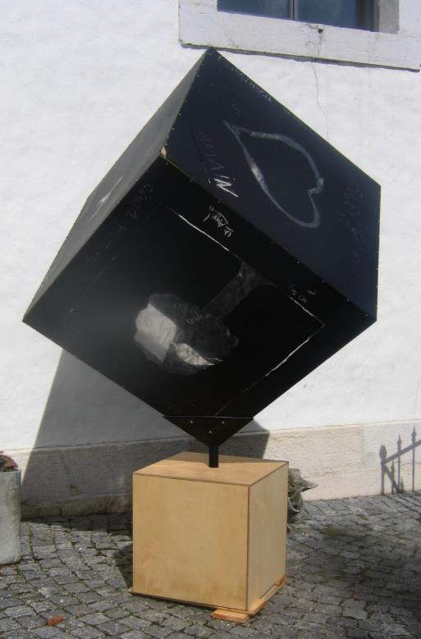
Le jeu de rôle se déroule sur une alternance jour/nuit, activité en commun/rencontre en sous-groupe. Parallèlement à l’intrigue, les sous-groupes travaillent à l’élaboration d’une œuvre commune qui sert de commando décoratif. Notre photo, le dé, témoignait de la perception du personnage de Jésus et accueillait les paroissiens au Culte pascal.

